Отметим ОДЗ.

Решаем неравенство методом интервалов.
Решаем вспомогательные уравнения.
;

Уравнение .

решение уравнения разбивается на отдельные случаи.
Случай 1.

Случай 2.

Ответ этого уравнения: .
Уравнение .

Расчет знаков.
Случай : .
Пусть

этот случай удовлетворяет неравенству.
Случай : .
Пусть

этот случай не удовлетворяет неравенству.
Случай : .
Пусть

этот случай удовлетворяет неравенству.
Случай : .
Пусть

этот случай не удовлетворяет неравенству.
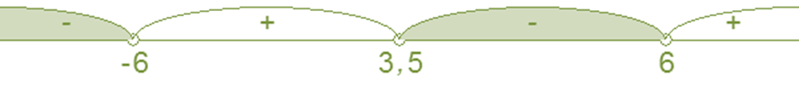
Окончательный ответ: .

